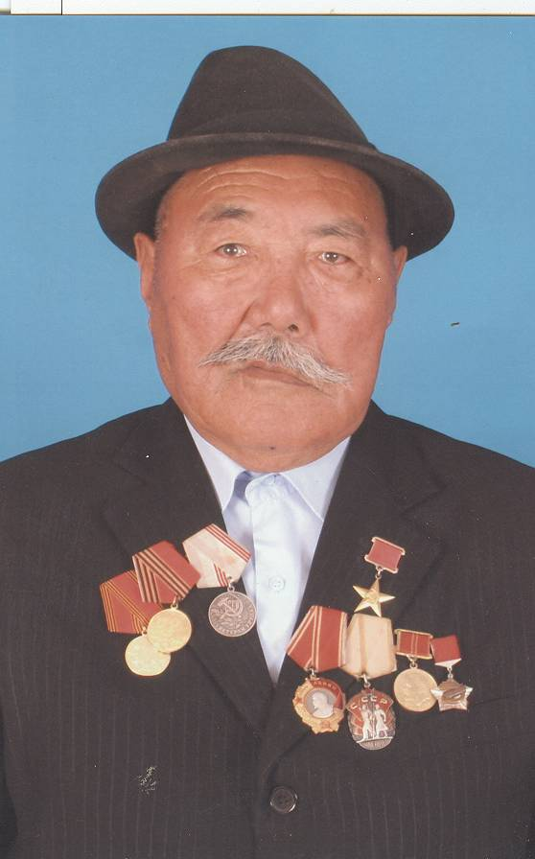
Өмірі оның – бір дастан
Ескерусіз қалдырмай бір ісінде,
Асылдарды сыйлайық тірісінде.
Қ. Мырзалиев
Адамзат тарихы алуан оқиғаларға толы, әр заманның өзіне тән сыр- сипаты бар. Қандай қоғам болмасын, олар өмір елегінен өтіп жатады. Ал, өмірдің кең даңғыл жолы жоқ. Оның жарқырыған күні де, түнерген тұманды түні де бар.
Ұланбайтақ Маңғыстау даласында өткен ғасыр оқиғасының жарқыны мен жағымсыздығында көрді. Кешегі алмағайып заман өз өрнегін салып кетті. Бірақ даланың жігері мұқалмас халқы «Ұйқыдағы аруды» оятты. Маңғыстау маржаны – мұнай ел асып, мұхиттың ар жағына естілмек түгілі, тасылып та жатыр. Халық пайдасына, табысына, жалпы ішкі өніміне зор үлес қосуда.
Біздің арамызда шашын аққырау шалған, сонау дүбірлі жылдардың бел ортасында жүрген аяулы атамыз, еңбекпен ер атанған Социолистік Еңбек Ері – Казбеков Тайшық.
Тайшық атаның еңбек жолы ұзақ та, ғибратты, неше бір ерлік пен қаһармандыққа толы үлкен дастан. Атамыз 16 жасынан еңбекке араласады. 1941-1945 жылдардағы еңбектерінің өзі де аңызға толы. Майданға 2 рет шақырылады, өз еркімен бірнеше рет сұранады. Бірақ, майданға емес тылдағы еңбек армиясына керек маман ретінде соғыстан қалдырады. Еңбек жолын Бекдашыда Қарабұғаз сульфат өндірісінде машинист болып бастайды. Отанға, майданға сульфат тасмалдауды тоқтатпау үшін күні- түні кірпік ілместен жұмыс істейді.Еңбегінің жемісін1947 жылы және 1951 жылдары «Құрмет грамотасы» белгісімен марапаттады.
Заман түзелгесін, яғни 1955 жыл Маңғыстау облысы, Форт – Шевченко қаласына қоныс аударып, сондағы автобазаға жүргізуші болып жұмысқа орналасады. Сөйтіп, 1957 жылы «Маңғыстаумұнайгаз» барлау кешенді экспедициясы жағадан ұйымдасқан трест геологтарымен Бозашы бағытында, Түпқараған, Қызан, Ақшымырау, Қожақ, Имағанбет, Қансу, Үстірт, Қарашажы- Тасбас т.б. алаңдары бұрғыланып, су, қиыршық, тас, құм оған қажет жүктерді де тасыған. Тайшық атаның айтуы бойынша бұл бағыттарда өндірістік маңызы бар мұнай қоры болмады. Сөйтіп 1959 жылы Жетібай алаңында терең бұрғылау жұмыстарының басталуына байланысты жүкті Жетібай бағытында 6- скважинадан 2400 м тереңдіктен мұнай фонтаны атқылады.
Еңбектегі сәтті жолдары 1961 жылы Жетібайдағы №3 автокөлік кәсіпорнына кәнігі жұмысшылардың бірі ретінде жіберілуімен сабақталады. Жетібай автобазасында алғашқы күннен бастап еңбекке адал, ұжымына абыройлы болды. Сөзі мен ісінде қатаң қадағалай отырып, өз ісін жетік меңгерді. Ұлутас өндіру карьерінен қос тіркемемен күніне 7-8 вагон (60 тонналық) тас тасыды.
Қазір қарт жүргізушінің пиджагінің өңірінен Ерен еңбегінің арқасында 1970 ж «Құрмет белгісі», 2 рет 1970-1971 ж «Ленин» ордендері, 1971 ж «Социолистік Еңбек Ері» жұлдызы мен сол жылы «Орақ пен Балға» ордені, 6 рет 1973-1979 ж «Социолистік жарыс жеңімпазы», «Маңғыстау мұнайына – 50 жыл» төс белгілерімен, тоғызыншы бесжылдықтың қорытындысы бойынша Республикалық «Алтын Құрмет кітабына» жазылды деген дипломмен марапатталды. Маңғыстау мұнайының 50 жылдық мерекесі мен тұспа тұс келген Тайшық атаның 85 жас мерей тойында Ақтау қаласынан екі бөлмелі пәтердің кілті сыйға берілді.
Байламы мықты, қимылы ширақ, ұзақ жылдар еңбек еткен майталман жүргізушінің алдынан талай – талай жүргізуші шәкірттер түлеп ұшқан. Казір олардың көбі еліміздің маманданған кәсіп иесі атанып, еңселі еңбек етіп жүр. Солардың бірі әке жолын қуған баласы яғни менің әкем Казбеков Тулепбай.
Табиғаты қатал Маңғыстау өлкесінің сары даласына шиырлы жол қалдырған Тайшық ата соңғы жылдары зейнеткерлікке шығып, тер төккен жылдарының қызығын көруде. Бүгінде атаның ұлдары ұяға, қыздары қияға қонған, немерелері мен шөберелерінің қызығына бөленуде.
Оның қол жеткен табыстарын айта отырып, өлке экономикасы жолында зор үлесі бар. Тайшық атаның өмір жолы арқылы жастарды еңбекке баулып, бүгінгі заманның игілігіне – айналдыру менің перзенттік парызым.
Казбекова М.Т.
Маңғыстау облысы, Қарақия ауданы, Жетібай кенті

